АДМИНИСТРАЦИЯ МИХАЙЛОВСКОГО СЕЛЬСОВЕТА
ЖЕЛЕЗНОГОРСКОГО РАЙОНА

ПОСТАНОВЛЕНИЕ

«01» марта 2019 г. № 14

О внесении изменений и дополнений в муниципальную программу
«Формирование современной городской среды муниципального образования «Михайловский сельсовет» Железногорского района Курской области на 2018-2022 годы»

В соответствии с постановлением Правительства РФ от 10.02.2017 № 169 «Об утверждении Правил предоставления и распределения субсидий из федерального бюджета бюджетам субъектов Российской Федерации на поддержку государственных программ субъектов Российской Федерации и муниципальных программ формирования современной городской среды», Приказом Министерства строительства и жилищно-коммунального хозяйства РФ от 21.12.2017г. No1696/пр «О внесении изменений в методические рекомендации по подготовке государственных программ субъектов Российской Федерации и муниципальных программ формирования современной городской среды на 2018-2022 годы, утвержденные приказом Министерства строительства и жилищно-коммунального хозяйства Российской Федерации от 06.04.2017г. N691-пр» Администрация Михайловского сельсовета Железногорского района Курской области ПОСТАНОВЛЯЕТ:

1. Внести изменения в муниципальную программу Формирование современной городской среды муниципального образования «Михайловский сельсовет» Железногорского района Курской области на 2018-2022 годы», утвержденную постановлением Администрации Михайловского сельсовета Железногорского района Курской области от 31.10.2017 №34 изложив её в новой редакции (прилагается).
2.Установить, что в ходе реализации Программы отдельные мероприятия могут уточняться, а объемы финансирования корректироваться с учетом уточненных расходов местного бюджета.
3. Контроль за исполнением настоящего постановления оставляю за собой.
4. Настоящее постановление вступает в силу со дня подписания и подлежит опубликованию.

Глава Михайловского сельсовета
Железногорского района В.И.Крюков

Приложение
к постановлению администрации
Михайловского сельсовета Железногорского района

Муниципальная программа муниципального образования «Михайловский сельсовет» Железногорского района Курской области «Формирование современной городской среды на территории Михайловского сельсовета в 2018-2022 годы»

П А С П О Р Т
муниципальной программы муниципального образования «Михайловский сельсовет» Железногорского района Курской области «Формирование современной городской среды на территории Михайловского сельсовета на 2018- 2022 годы»

Ответственный исполнитель программы | Администрация Михайловского сельсовета Железногорского района Курской области.
Участники Программы | Администрация Михайловского сельсовета Железногорского района, жители многоквартирных домов.
Подпрограммы Программы. | Формирование комфортной городской среды.
Цель и задачи Программы | 1.Повышение уровня благоустройства дворовых территорий Михайловского сельсовета Железногорского района Курской области.  2.Повышение уровня благоустройства общественных территорий (парков, скверов, и т.д.).  3.Повышение уровня вовлеченности заинтересованных граждан, организаций в реализацию мероприятий по благоустройству территории Михайловского сельсовета Железногорского района Курской области.
Целевые индикаторы  и показатели Программы | 1. Доля благоустроенных дворовых территорий МКД от общего количества дворовых территорий МКД.  2.Доля благоустроенных общественных территорий от общего количества таких территорий.
Сроки реализации  Программы | 2018-2022 годы.
Объемы бюджетных ассигнований Программы | Общий объем средств, направляемых на реализацию муниципальной программы составляет ____________ руб. , из них на 2018-2019 годы 721457,00 руб., областных средств и федеральных, 79870,00 руб. средств местного бюджета.  2020-2022годы _________ руб., областных средств и федеральных __________ руб. средств местного бюджета.
Ожидаемые  результаты реализации  Программы | 1.Приведение в нормативное состояние дворовых территорий Михайловского сельсовета Железногорского района Курской области- 12 ед.  2.Благоустройство общественных территорий Михайловского сельсовета Железногорского района Октябрьского района Курской области - 10.

I. Общая характеристика сферы реализации муниципальной программы,
в том числе формулировки основных проблем в указанной сфере и
прогноз её развития

На большей части территории Михайловского сельсовета Железногорского района Курской области требуется проведение мероприятий по благоустройству территории.
Дворовые территории являются важнейшей составной частью транспортной системы. От уровня транспортно-эксплуатационного состояния дворовых территорий многоквартирных домов и проездов к дворовым территориям во многом зависит качество жизни населения.
До настоящего времени благоустройство дворовых территорий осуществлялось по отдельным видам работ, без взаимной увязки элементов благоустройства. Некоторые виды работ по благоустройству практически не производились: работы по содержанию зеленых зон дворовых территорий, организации новых дворовых площадок для отдыха детей разных возрастных групп, устройство парковок для временного хранения автомобилей. Благоустройство дворовых территорий невозможно осуществлять без комплексного подхода.
При отсутствии проекта благоустройства получить многофункциональную адаптивную среду для проживания граждан не представляется возможным. При выполнении работ по благоустройству необходимо учитывать мнение жителей и сложившуюся инфраструктуру территории дворов для определения функциональных зон и выполнения других мероприятий.
Кроме того, на территории поселка требуют ремонта более 70 процентов территории общего пользования (тротуары, парки, детские площадки).
Отсутствие в бюджете Михайловского сельсовета Железногорского района в достаточном объеме средств не позволяет в полной мере реализовать полномочия по благоустройству мест общего пользования в границах муниципального образования, в том числе осуществлять строительство новых или модернизировать существующие объекты.
Реализация муниципальной программы позволит создать благоприятные условия среды обитания, повысить комфортность проживания населения Михайловского сельсовета Железногорского района, увеличить площадь озеленения территорий, обеспечить более эффективную эксплуатацию жилых домов, улучшить условия для отдыха и занятий спортом, обеспечить физическую, пространственную и информационную доступность зданий, сооружений, дворовых территорий для инвалидов и других маломобильных групп населения

II. Приоритеты государственной политики в сфере реализации муниципальной программы, цели, задачи и показатели (индикаторы) достижения целей и решения задач, описание ожидаемых конечных результатов муниципальной программы, сроков и этапов реализации муниципальной программы

2.1. Основной целью муниципальной программы является повышение уровня благоустройства территорий Михайловского сельсовета Железногорского района Курской области;
2.2. Основные задачи муниципальной программы, направленные на достижение вышеуказанных целей, заключаются в следующем:
- повышение уровня благоустройства дворовых территорий Михайловского сельсовета Железногорского района Курской области;
- повышение уровня благоустройства общественных территорий (парков, скверов, и т.д.);
- повышение уровня вовлеченности заинтересованных граждан, организаций в реализацию мероприятий по благоустройству территории Михайловского сельсовета Железногорского района Курской области.
2.3. В целях решения задач, направленных на достижение цели муниципальной программы, в ее составе предусмотрены подпрограммы, сформированные с учетом группировки мероприятий, с помощью которых выполняются наиболее важные задачи.
2.4. В результате реализации мероприятий муниципальной программы ожидается снижение доли неблагоустроенных дворовых и муниципальных территорий общего пользования.
2.5. Успешное выполнение задач муниципальной программы позволит улучшить условия проживания и жизнедеятельности граждан и повысить привлекательность поселка.
2.6. Реализация муниципальной программы позволит достичь следующих результатов:
а) благоустройство территорий, прилегающих к многоквартирным жилым домам.
б) благоустройство общественных территорий.
Необходимым условием реализации программы является проведение мероприятий по благоустройству дворовых и общественных территорий с учетом необходимости обеспечения физической, пространственной и информационной доступности зданий, сооружений и общественных территорий для инвалидов и других маломобильных групп населения.

III. Сведения о показателях и индикаторах
муниципальной программы

Состав показателей и индикаторов муниципальной программы определен исходя из:
наблюдаемости значений показателей и индикаторов в течение срока реализации муниципальной программы;
охвата всех наиболее значимых результатов выполнения основных мероприятий муниципальной программы.
Перечень показателей и индикаторов программы носит открытый характер и предусматривает возможность корректировки в случаях потери информативности показателя и/или индикатора (достижение максимального значения или насыщения), изменения приоритетов государственной политики, появления новых технологических и социально-экономических обстоятельств, существенно влияющих на развитие сферы благоустройства.
Показатели и индикаторы программы являются интегральными (синтезированными), достижение которых обеспечивается путем выполнения (реализации) всех подпрограмм муниципальной программы.
Целевые показатели (индикаторы) программы рассчитываются в % и соответствуют приоритетам, целям и задачам программы.
Плановые значения целевых индикаторов и показателей, характеризующих эффективность реализации мероприятий программы приведены в приложении N 1 к программе.
В результате реализации программы в 2018-2022 годы будет достигнуто:
- приведены в нормативное состояние дворовые территории Михайловского сельсовета Железногорского района Курской области .

- благоустроена общественная территория Михайловского сельсовета Железногорского района Курской области.

IV. Обобщенная характеристика основных мероприятий муниципальной программы и ведомственных целевых программ подпрограмм

муниципальной программы

Достижение целевых индикаторов и показателей достигается путем реализации следующих основных мероприятий:

Минимальный перечень видов работ по благоустройству дворовых территорий многоквартирных домов:
Виды работ
- Ремонт дворовых проездов
- Обеспечение освещения дворовых территорий
- Установка скамеек
Скамья со спинкой
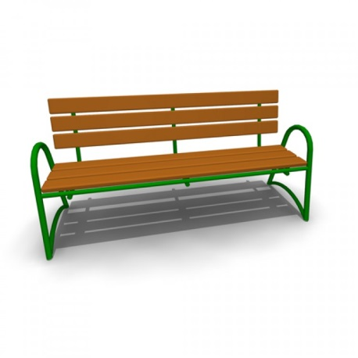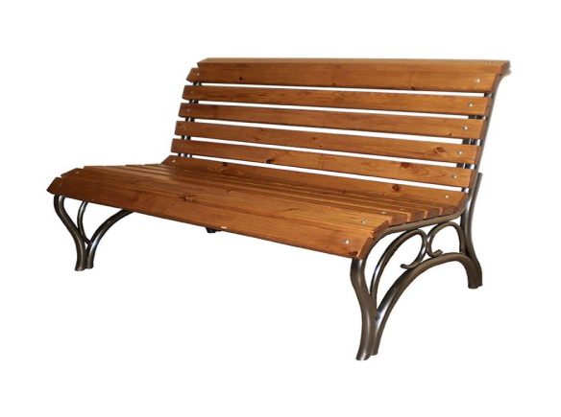

- Установка урн
Урна уличная

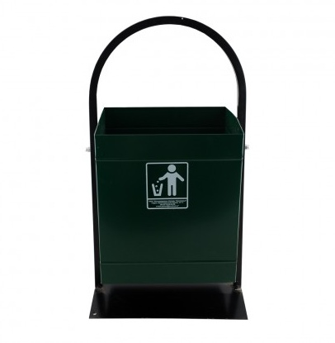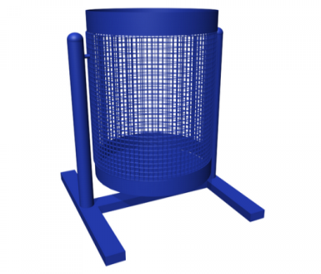

Перечень дополнительных видов работ по благоустройству дворовых территорий:

№  п/п | Наименование видов работ
1 | Оборудование детских и (или) спортивных площадок
2 | Оборудование автомобильных парковок
3 | Озеленение территорий
4 | Иные виды работ

При определении нормативной стоимости (единичной расценки) на выполнение работ из минимального и дополнительного перечней работ и рекомендуется воспользоваться следующими данными.

основное мероприятие 2 «Благоустройство общественных территорий».В рамках данного мероприятия могут быть реализованы следующие виды проектов и территорий:
- благоустройство парков, скверов,
- устройство освещения улицы, парка, сквера,
- устройство или реконструкция детской площадки,
- благоустройство территории возле общественного здания (Дом культуры, библиотека и т.д.),
- благоустройство территории вокруг памятника,
- реконструкция пешеходных зон (тротуаров) с обустройством зон отдыха (лавочек и пр.) на конкретной улице,
- благоустройство пустырей,
- благоустройство центральных площадей,
- иные объекты.
Перечень общественных территорий, подлежащих благоустройству в 2018-2022 году, с перечнем видов работ, планируемых к выполнению, в том числе с включением не менее одной общественной территории, отобранной с учетом результатов общественного обсуждения, а также иные мероприятия по благоустройству, определенные Администрацией Михайловского сельсовета Железногорского района, подлежащие реализации в 2018-2022 году приведен в приложении №6 к муниципальной программе.
Перечень основных мероприятий программы приведен в приложении №2 к муниципальной программе.
Для реализации мероприятий программы подготовлены следующие документы:
- минимальный перечень работ по благоустройству дворовых территорий многоквартирных домов, с приложением визуализированного перечня образцов элементов благоустройства, предполагаемых к размещению на дворовой территории (приложение 5 к программе),
- дополнительный перечень работ по благоустройству дворовых территорий многоквартирных домов, с приложением визуализированного перечня образцов элементов благоустройства, предполагаемых к размещению на дворовой территории (приложение 8 к программе),
- нормативная стоимость (единичные расценки) работ по благоустройству дворовых территорий, входящих в состав минимального и дополнительного перечней таких работ (приложения 9 к программе),
- порядок аккумулирования и расходования средств заинтересованных лиц, направляемых на выполнение дополнительного перечня работ по благоустройству дворовых территорий и механизм контроля за их расходованием, а также порядок и форма участия (финансовое и (или) трудовое граждан в выполнении указанных работ (приложение 10 к программе),
- порядок разработки, обсуждения с заинтересованными лицами и утверждения дизайн - проекта благоустройства дворовой территории, включенных в муниципальную программу на 2018-2022 год (приложение 11 к программе).

V. Обоснование объема финансовых ресурсов,

необходимыхдля реализации муниципальной программы

Финансирование мероприятий Программы осуществляется за счет средств федерального, областного и местного бюджета Михайловского сельсовета Железногорского района Курской области.
Сведения о средствах бюджета Михайловского сельсовета Железногорского района Курской области, направляемых на реализацию программы, указаны в приложении №3 к Программе.
Сведения о ресурсном обеспечении и прогнозной (справочной) оценке расходов федерального бюджета, областного бюджета, бюджета Михайловского сельсовета Железногорского района Курской области и внебюджетных источников на реализацию целей муниципальной программы Михайловского сельсовета Железногорского района Курской области «Формирование современной городской среды» на 2018-2022 год указаны в приложении №4 к Программе.
VI. Оценка степени влияния выделения
дополнительных объёмов ресурсов на показатели (индикаторы) муниципальной программы (программы), состав, основные характеристики и основные мероприятия программ муниципальной программы

Достижение плановых значений показателей (индикаторов) муниципальной программы будет обеспечено при условии ее финансирования в 2018 – 2022 годах.

VII. Анализ рисков реализации муниципальной Программы (вероятных явлений, событий, процессов, не зависящих от ответственного исполнителя, соисполнителей и участников муниципальной программы и негативно влияющих на основные параметры муниципальной программы (подпрограммы) и описание мер управления рисками реализации муниципальной программы

На основе анализа мероприятий, предлагаемых для реализации в рамках программы, выделены следующие риски ее реализации.
Риски, которые связаны с изменениями внешней среды, и которыми невозможно управлять в рамках реализации программы:
- риски ухудшения состояния экономики, которые могут привести к снижению бюджетных доходов, ухудшению динамики основных макроэкономических показателей, в том числе повышению инфляции, снижению темпов экономического роста, инвестиционной активности и доходов населения.
- риски возникновения обстоятельств непреодолимой силы, в том числе
природных и техногенных катастроф и катаклизмов, что может отразиться самым негативным образом на состояния жилищного фонда, а также потребовать концентрации средств бюджетов различного уровня на преодоление последствий таких катастроф. На качественном уровне такой риск для программы оценивается как умеренный. Возникновение данных рисков может привести к недофинансированию запланированных мероприятий всех подпрограмм.
Финансовые риски связаны с возникновением бюджетного дефицита и недостаточным, вследствие этого, уровнем бюджетного финансирования, секвестрованием бюджетных расходов в данном секторе экономики.
Возникновение указанных рисков может привести к сокращению объемов финансирования запланированных мероприятий, прекращению финансирования ряда мероприятий и, как следствие, выполнению не в полном объеме или невыполнению как непосредственных, так и конечных результатов муниципальной программы.
Способами ограничения финансовых рисков выступают следующие меры:
-ежегодное уточнение объемов финансовых средств, предусмотренных на реализацию мероприятий муниципальной программы, в зависимости от достигнутых результатов;
-определение приоритетов для первоочередного финансирования расходов;
-планирование бюджетных расходов с применением методик оценки эффективности бюджетных расходов.
Минимизация данных рисков предусматривается путем привлечения внебюджетных и иных источников финансирования для реализации мероприятий муниципальной программы, применения механизмов государственно-частного партнерства.
В рамках реализации муниципальной программы может быть выделен риск недостаточной финансовой мотивации инвесторов, который может привести к недостижению целевых значений по ряду показателей реализации муниципальной программы из-за недостатка или отсутствия необходимого объёма средств, предусмотренных на финансирования мероприятий программы. Для сокращения возможных негативных последствий риска предусмотрены меры по организации целенаправленного мониторинга, в том числе усилению информационной, методической и консультационной поддержки потенциальных участников программы.
Правовые риски связаны с изменением федерального законодательства, длительностью формирования нормативной правовой базы, необходимой для эффективной реализации муниципальной программы. Это может привести к существенному увеличению планируемых сроков или изменению условий реализации мероприятий программы.
Для минимизации воздействия данной группы рисков в рамках реализации муниципальной программы планируется на этапе разработки проектов документов привлекать к их обсуждению основные заинтересованные стороны, которые впоследствии должны принять участие в их согласовании, а также проводить мониторинг планируемых изменений в федеральном законодательстве.
Информационные риски определяются отсутствием или частичной недостаточностью исходной отчетной и прогнозной информации, используемой в процессе разработки и реализации муниципальной программы.
С целью управления информационными рисками в ходе реализации муниципальной программы будет проводиться работа, направленная на:
-использование статистических показателей, обеспечивающих объективность оценки хода и результатов реализации муниципальной программы;
-выявление и идентификацию потенциальных рисков путем мониторинга основных параметров реализации налоговой, бюджетной, инвестиционной, демографической, социальной политики (социально-экономических и финансовых показателей);
-мониторинг и оценку исполнения целевых показателей (индикаторов) муниципальной программы, выявление факторов риска, оценку их значимости (анализ вероятности того, что произойдут события, способные отрицательно повлиять на конечные результаты реализации муниципальной программы).
Административные риски связаны с неэффективным управлением реализацией подпрограмм, низкой эффективностью взаимодействия заинтересованных сторон, что может повлечь за собой потерю управляемости, нарушение планируемых сроков реализации мероприятий муниципальной программы, невыполнение ее цели и задач, не достижение плановых значений показателей, нецелевое и/или неэффективное использование бюджетных средств, снижение качества выполнения мероприятий муниципальной программы.
Основными условиями минимизации административных рисков являются:
- формирование эффективной системы управления реализацией муниципальной программы и её подпрограмм;
-повышение эффективности взаимодействия участников реализации муниципальной программы;
- заключение и контроль реализации соглашений о взаимодействии с заинтересованными сторонами;
-создание системы мониторинга реализации муниципальной программы;
-своевременная корректировка мероприятий муниципальной программы.
Кадровые риски обусловлены определенным дефицитом высококвалифицированных кадров, что снижает эффективность работы и качество предоставляемых услуг.
Снижение влияния данной группы рисков предполагается посредством обеспечения подбора высококвалифицированных кадров и переподготовки (повышения квалификации) имеющихся специалистов, формирования резерва кадров.
Управление рисками программы будет осуществляться в соответствии с федеральным и региональным законодательством.

VIII Методика оценки эффективности
муниципальной программы

Оценка эффективности реализации муниципальной программы будет осуществляться с использованием целевых индикаторов и показателей (далее - показатели) выполнения муниципальной программы. Проведение текущего мониторинга и оценки степени достижения целевых значений показателей позволят анализировать ход выполнения муниципальной программы и принимать правильные управленческие решения.
Методика оценки эффективности муниципальной программы представляет собой алгоритм оценки ее фактической эффективности в процессе и по итогам реализации. Фактическая эффективность муниципальной программы основывается на оценке ее результативности с учетом объема ресурсов, направленных на реализацию муниципальной программы, а также реализовавшихся рисков и социально-экономических эффектов, оказывающих влияние на изменение ситуации в сфере транспортного комплекса.
Методика оценки эффективности муниципальной программы включает в себя проведение количественных оценок эффективности по следующим направлениям:
1) степень достижения запланированных результатов (достижения целей и решения задач муниципальной программы);
2) степень соответствия фактических затрат бюджета Михайловского сельсовета Железногорского района Курской области запланированному уровню (оценка полноты использования средств бюджета) и эффективности использования средств бюджета Михайловского сельсовета Железногорского района Курской области (оценка экономической эффективности достижения результатов);
3) степень реализации мероприятий муниципальной программы (сопоставление количества запланированных мероприятий программы и фактически выполненных).
Степень достижения запланированных результатов по каждому показателю муниципальной программы производится по формуле:

Тfi
Еi = --------- x 100%, где:
Тpi

Еi - степень достижения i-показателя муниципальной программы (процентов);
Тfi - фактическое значение показателя;
Тpi - установленное муниципальной программой целевое значение показателя.
Расчет результативности реализации муниципальной программы в целом проводится по формуле:

, где:

Е степень достижения запланированных результатов результативность реализации муниципальной программы (процентов);
n - количество показателей муниципальной программы.
Степень соответствия фактических затрат бюджета Михайловского сельсовета Железногорского района Курской области запланированному уровню финансирования муниципальной программы определяется по следующей формуле:

Кpoi = (Сfoi / Сpoi) x 100%, где:

Кpoi - степень соответствия фактических затрат бюджета Михайловского сельсовета Железногорского района Курской области запланированному уровню финансирования i-основного мероприятия муниципальной программы;
Сfoi - сумма средств бюджета Михайловского сельсовета Железногорского района Курской области, израсходованных на реализацию i-основного мероприятия муниципальной программы;
Сpoi - установленная муниципальной программой сумма средств бюджета Михайловского сельсовета Железногорского района Курской области на реализацию i-основного мероприятия.
Расчет полноты использования средств бюджета Михайловского сельсовета Железногорского района Курской области в целом по муниципальной программе проводится по формуле:

, где:

Кро - степень соответствия фактических затрат бюджета Михайловского сельсовета Железногорского района Курской области запланированному уровню финансирования основных мероприятий муниципальной программы (процентов);
n - количество финансируемых основных мероприятий муниципальной программы.
Коэффициент эффективности использования средств, выделяемых из бюджета Михайловского сельсовета Железногорского района Курской области, определяется по следующей формуле:

Е
Кеоi = ----------, где:
Кро

Кеоi - коэффициент эффективности использования средств, выделяемых из бюджета Михайловского сельсовета Железногорского района Курской области;
Кро - полнота использования средств бюджета Михайловского сельсовета Железногорского района Курской области на реализацию основных мероприятий муниципальной программы;
Е - степень достижения запланированных результатов результативность реализации основных мероприятий муниципальной программы;
4) степень реализации основных мероприятий муниципальной программы проводится на основании процентного сопоставления количества запланированных

Приложение №1
к проекту муниципальной программы
Михайловского сельсовета Железногорского района Курской области
«Формирование современной городской среды Михайловского сельсовета» на 2018 -2022 годы

Сведения
о показателях (индикаторах) муниципальной программы

№ | Наименование показателя (индикатора) | Единица измерения | Значение показателей, 2018-2019 год | Значение показателей, 2020-2022 год
 | Количество и площадь благоустроенный дворовых территорий | Ед., кв.м. | 5 | 0
 | Количество благоустроенных общественных территорий | Ед. | 0 | 0
 | Объём трудового участия заинтересованных лиц в выполнении минимального перечня работ по благоустройству дворовых территорий | Чел/часы | 0 | 0
 | Доля и размер финансового участия заинтересованных лиц в выполнении дополнительного перечня работ по благоустройству дворовых территорий от общей стоимости работ дополнительного перечня, включенных в программу | %, рубли | 5% | 5%
 | Объем трудового участия заинтересованных лиц в выполнении дополнительного перечня работ по благоустройству дворовых территорий | Чел/часы | 0 | 0

Приложение №2

к проекту муниципальной программы
Михайловского сельсовета Железногорского района Курской области
«Формирование современной городской среды Михайловского сельсовета» на 2018 -2022 годы

Перечень
основных мероприятий муниципальной программы Михайловского сельсовета Железногорского района Курской области
«Формирование современной городской среды» на 2018-2022 год

N  п/п | Номер и наименование основного мероприятия | Ответственный исполнитель | Срок |  | Ожидаемый непосредственный результат(краткое описание) | Связь с показателями муниципальной программы
N  п/п | Номер и наименование основного мероприятия | Ответственный исполнитель | Начало реализации | Окончание  реализации | Ожидаемый непосредственный результат(краткое описание) | Связь с показателями муниципальной программы
1 | 2 | 3 | 4 | 5 | 6 | 8
 | Основное мероприятие 1.  Благоустройство дворовых территорий | Администрация Михайловского сельсовета Железногорского района | 2018 | 2022 | Будут благоустроены 5 дворовых территории, что повысит долю благоустроенных дворовых территорий . | Повышение уровня благоустройства дворовых территорий Михайловского сельсовета Железногорского района Курской области.  Повышение уровня вовлеченности заинтересованных граждан, организаций в реализацию мероприятий по благоустройству территории Михайловского сельсовета Железногорского района Курской области
 | Основное мероприятие 2  Благоустройство общественных территорий | Администрация Михайловского сельсовета Железногорского района | 2018 | 2022 | Будут благоустроены 0 общественных территорий, что повысит долю благоустроенных общественных территорий . | Повышение уровня благоустройства общественных территорий (парков, скверов, и т.д.)  Повышение уровня вовлеченности заинтересованных граждан, организаций в реализацию мероприятий по благоустройству Михайловского сельсовета Железногорского района Курской области

Приложение №3

к проекту муниципальной программы
Михайловского сельсовета Железногорского района Курской области
«Формирование современной городской среды Михайловского сельсовета» на 2018 -2022 годы

Ресурсное обеспечение реализации
муниципальной программы Михайловского сельсовета Железногорского района Курской области «Формирование современной городской среды» на 2018-2022 год за счет средств бюджета Михайловского сельсовета Железногорского района Курской области.

Статус | Наименование муниципальной Программы, основного мероприятия | Ответственный исполнитель, соисполнитель, участники | Код бюджетной классификации |  |  |  | Объемы бюджетных ассигнований (тыс. руб.)
Статус | Наименование муниципальной Программы, основного мероприятия | Ответственный исполнитель, соисполнитель, участники | ГРБС | РзПр | ЦСР | ВР | 2018-2022
Муниципальная программа Михайловского сельсовета Железногорского района Курской области | «Формирование современной городской среды» на 2018-2022 год» | всего
 | «Формирование современной городской среды» на 2018-2022 год» | в том числе:
 | «Формирование современной городской среды» на 2018-2022 год» | Администрация Михайловского сельсовета Железногорского района

Приложение №4

к проекту муниципальной программы
Михайловского сельсовета Железногорского района Курской области
«Формирование современной городской среды Михайловского сельсовета» на 2018 -2022 годы

Ресурсное обеспечение
и прогнозная (справочная) оценка расходов федерального бюджета, областного бюджета,бюджета Михайловского сельсовета Железногорского района Курской области и внебюджетных источников на реализацию целей муниципальной программы Михайловского сельсовета Железногорского района Курской области «Формирование современной городской среды Михайловского сельсовета» на 2018-2022 годы.

Статус | Наименование муниципальной программы, подпрограммы муниципальной программы, ведомственной целевой программы, основного мероприятия | Источники ресурсного обеспечения | Оценка расходов, тыс.руб.
Статус |  | Источники ресурсного обеспечения | 2018-2022 год
Муниципальная программа Михайловского сельсовета Железногорского района Курской области | «Формирование современной городской среды Михайловского сельсовета» на 2018-2022 годы | всего
 |  | Федеральный и областной бюджеты
 |  | Бюджет Михайловского сельсовета Железногорского района
 |  | Внебюджетные источники (1)

(1)– здесь и далее в таблице внебюджетные источники – средства предприятий и организаций независимо от их организационно-правовой формы и формы собственности, финансовое участие граждан, прочие источники

Приложение №5

к проекту муниципальной программы
Михайловского сельсовета Железногорского района Курской области
«Формирование современной городской среды Михайловского сельсовета» на 2018 -2022 годы

Адресный перечень многоквартирных домов,
дворовые территории, которых отобраны и подлежат благоустройству в 2018-2022 году

1 | Железногорский р-н | сл. Михайловка | ул. Строительная | 8
2 | Железногорский р-н | сл. Михайловка | ул. Строительная | 9
3 | Железногорский р-н | сл. Михайловка | ул. Строительная | 6
4 | Железногорский р-н | сл. Михайловка | ул. Строительная | 7
5 | Железногорский р-н | сл. Михайловка | ул. Строительная | 10
6 | Железногорский р-н | сл. Михайловка | ул. Строительная | 11
7 | Железногорский р-н | сл. Михайловка | ул. Строительная | 12

Приложение №6
к муниципальной программе
«Формирование современной городской
среды на территории МО «Михайловский сельсовет»
Железногорского района
на 2018-2022годы»
Перечень общественных территорий,
подлежащих благоустройству в 2018-2022 годы

№п/п | Общественная территории | Плановый срок благоустройства дворовой территории, предусмотренный в муниципальной программе на 2018-2022 | Виды работ

риложение №7

к проекту муниципальной программы
Михайловского сельсовета Железногорского района Курской области
«Формирование современной городской среды Михайловского сельсовета» на 2018 -2022 годы

Минимальный перечень
работ по благоустройству дворовых территорий многоквартирных домов,
с приложением визуализированного перечня образцов элементов благоустройства, предполагаемых к размещению на дворовой территории

№ п/п | Перечень работ, входящих в минимальный перечень работ | Визуализированный перечень образцов элементов благоустройства, предполагаемых к размещению на дворовой территории
 | Ремонт дворовых проездов | -
 | Обеспечение освещения дворовых территорий | над подъездом | на крыше дома
 | Обеспечение освещения дворовых территорий | 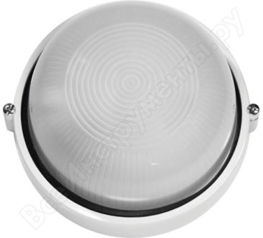 | 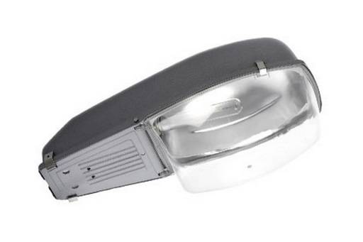  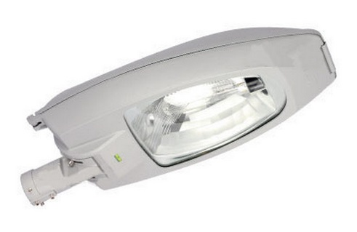  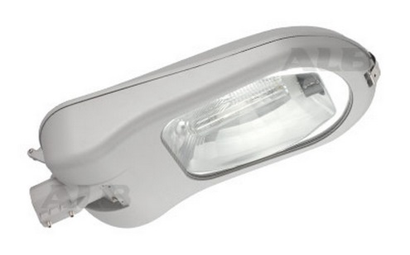
 | Установка скамеек | 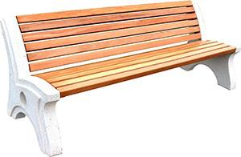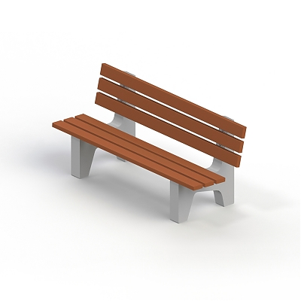  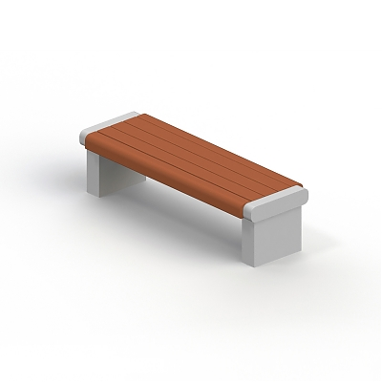
 | Установка урн | 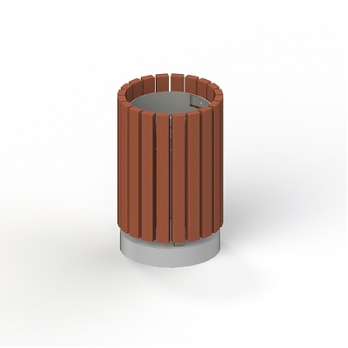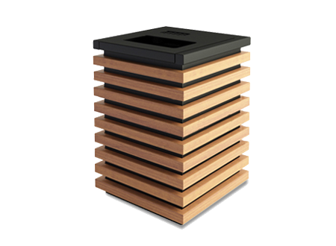

Приложение №8

к проекту муниципальной программы
Михайловского сельсовета Железногорского района Курской области
«Формирование современной городской среды Михайловского сельсовета» на 2018 -2022 годы

Дополнительный перечень работ
по благоустройству дворовых территорий многоквартирных домов,
с приложением визуализированного перечня образцов элементов благоустройства, предполагаемых к размещению на дворовой территории

№ п/п | Перечень работ, входящих в дополнительный перечень работ | Визуализированный перечень образцов элементов благоустройства, предполагаемых к размещению на дворовой территории
 | Оборудование детских площадок | Качели на деревянных стойках с оцинкованной балкой | 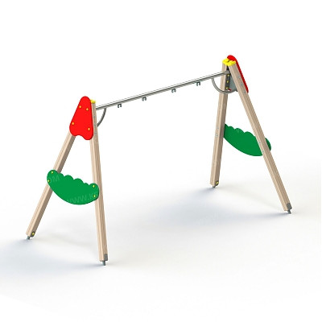
 | Оборудование детских площадок | Горки | 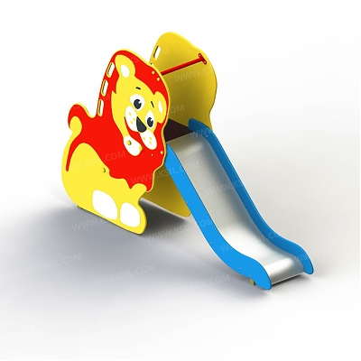  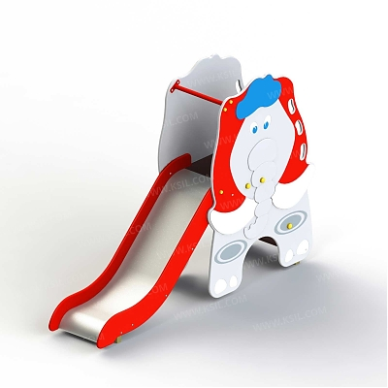
 |  | Качалки на пружине | 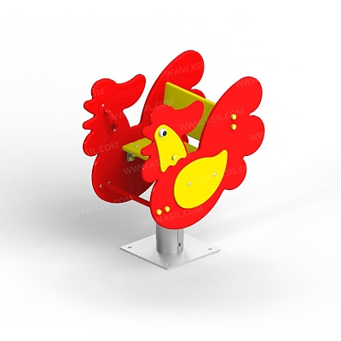  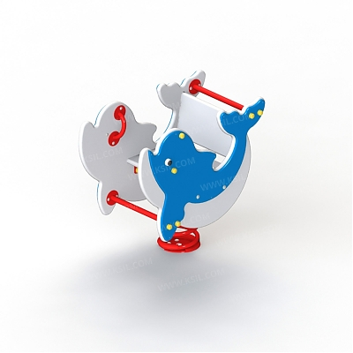
 |  | Песочница большая (дворик) | 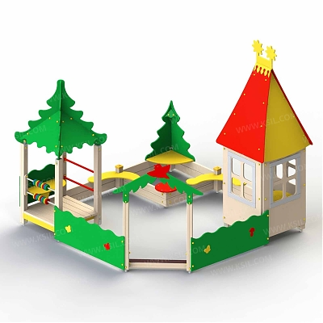
 |  | Песочница малая | 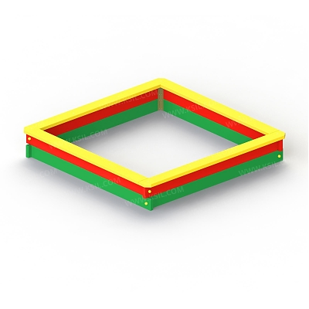
 |  | Домик - беседка | 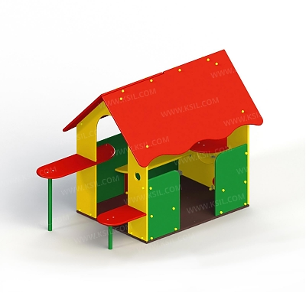  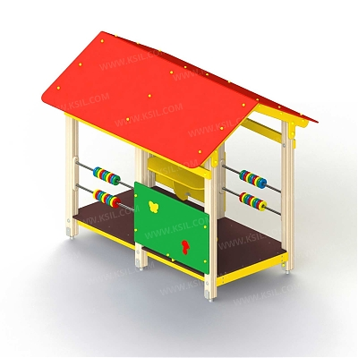
 |  | Карусели | 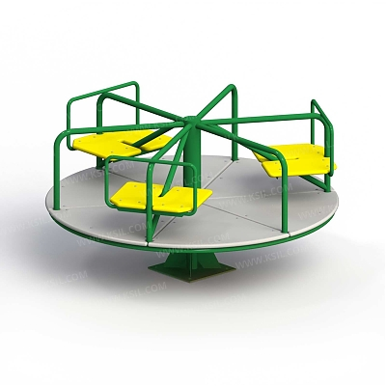  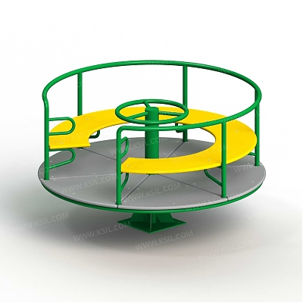
 |  | Детский игровой комплекс | 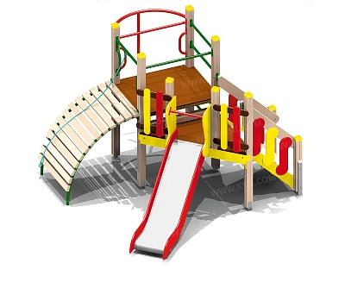  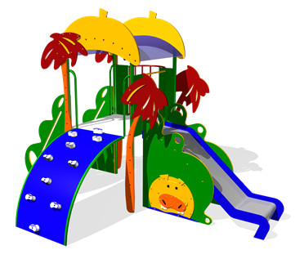
 |  | Машинки | 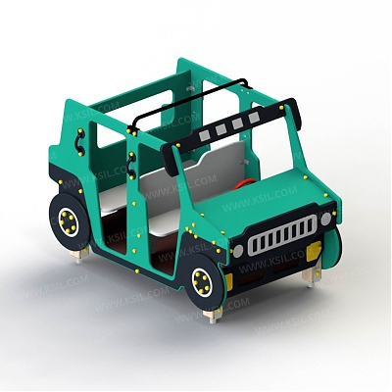  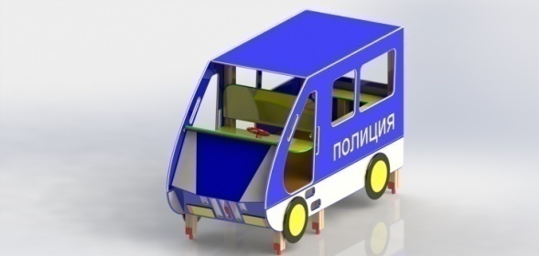  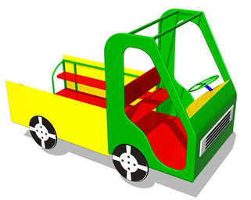
 | Устройство автомобильных парковок | Возможна установка велосипедной стойки на автомобильной парковке | 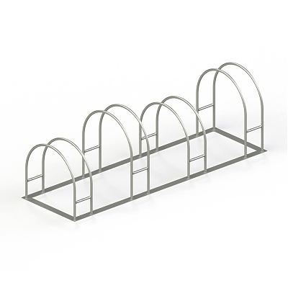
 | Озеленение территорий | Вазоны | 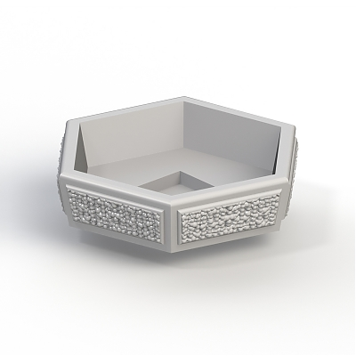

Приложение №9

к проекту муниципальной программы
Михайловского сельсовета Железногорского района Курской области
«Формирование современной городской среды Михайловского сельсовета» на 2018 -2022 годы

Примерная нормативная стоимость (единичные расценки) работ по благоустройству дворовых территорий, входящих в состав минимального и дополнительного перечней таких работ

Вид работ | Единица измерения | Единичная расценка, руб.
Минимальный перечень работ по благоустройству
Строительство внутриквартального, дворового проезда, автостоянки с асфальтобетонным покрытием | 1 кв. м | с бордюром  2093 |  | без бордюра  1673
Ремонт внутриквартального, дворового проезда, автостоянки с фрезерованием верхнего слоя и асфальтобетонным покрытием | 1 кв. м | с бордюром  1511 |  | без бордюра  1039
Строительство тротуара (пешеходной дорожки) с асфальтобетонным покрытием | 1 кв. м | с бордюром  1574 |  | без бордюра  1309
Ремонт тротуара (пешеходной дорожки) с фрезерованием верхнего слоя и асфальтобетонным покрытием | 1 кв. м | с бордюром  1143 |  | без бордюра  826
Поднятие горловины колодца (без стоимости люка) | 1 шт. | 3896
Поднятие горловины колодца (со стоимостью люка) | 1 шт. | 8667
Установка скамейки | 1 шт. | 350
Стоимость скамейки | 1 шт. | без спинки |  |  | со спинкой
Стоимость скамейки | 1 шт. | 12518 |  |  | 24204
Установка урны для мусора | 1 шт. | 150
Стоимость урны для мусора | 1 шт. | 6239
Дополнительный перечень работ по благоустройству
Установка стойки велосипедной | 1 шт. | 650
Стоимость стойки велосипедной | 1 шт. | 7237
Стоимость наружного освещения (стоимость светильника) | 1 шт. | на крыше дома  10370 | над подъездом дома  323
Стоимость установки светильника | 1 шт. | 1000 | 500
Посадка зеленых насаждений: | 1 шт. | 1750
- деревьев | 1 шт.
- кустарника | 1 шт. | 700
Посев газона | 1 кв. м | 350
Создание цветника, стоимость вазона | 1 шт. | 4900
Детская игровая площадка:
качели | 1 шт. | 28939
горка | 1 шт. | 67597
качалки на пружине | 1 шт. | 19205
песочница (малая) | 1 шт. | 17893
песочница (большая, дворик) | 1 шт. | 130013
домик-беседка | 1 шт. | 54072
карусель | 1 шт. | 33240
детский спортивный комплекс для младшей возрастной группы | 1 шт. | 95606
детский спортивный комплекс для средней возрастной группы | 1 шт. | 198923
машинки, паровозики | 1 шт. | 84938

3. Условия аккумулирования и расходования средств

В случае включения заинтересованными лицами в заявку работ, входящих в дополнительный перечень работ по благоустройству дворовых территорий, денежные средства заинтересованных лиц перечисляются на лицевой счет администратора доходов бюджета - Администрации Михайловского сельсовета Железногорского района.
Лицевой счет для перечисления средств заинтересованных лиц, направляемых для выполнения дополнительного перечня работ по благоустройству дворовых территорий, может быть открыт в российских кредитных организациях, величина собственных средств (капитала) которых составляет не менее 20 миллиардов рублей, либо в органах казначейства.
После утверждения дизайн-проекта общественной комиссией и его согласования с представителем заинтересованных лиц Администрация заключает с представителями заинтересованных лиц, принявшими решение о благоустройстве дворовых территорий, соглашение, в котором указывается объект благоустройства, реквизиты для перечисления средств, определяются порядок и сумма перечисления денежных средств заинтересованными лицами, а также реквизиты счета, на который подлежат возврату денежные средства заинтересованных лиц в случаях определенных соглашением.
Объем денежных средств, подлежащих перечислению заинтересованными лицами, определяется в соответствии со сметным расчетом, а также исходя из нормативной стоимости (единичных расценок) работ по благоустройству дворовых территорий и объема работ, указанного в дизайн-проекте, и составляет не менее 5 процентов от общей стоимости соответствующего вида работ из дополнительного перечня работ.
Фактический объем денежных средств, подлежащих перечислению заинтересованными лицами, может быть изменен по итогам осуществления закупки товара, работы, услуги в соответствии с положениями Федерального закона от 05.04.2013 № 44-ФЗ «О контрактной системе в сфере закупок товаров, работ, услуг для обеспечения государственных и муниципальных нужд», а также с учетом стоимости фактически выполненных работ.
Перечисление денежных средств заинтересованными лицами осуществляется за 14 дней до даты начала работ по благоустройству дворовой территории, указанной в соответствующем муниципальном контракте, в котором отражаются последствия неисполнения данного обязательства.
В случае, если денежные средства в полном объеме не будут перечислены в установленный срок, то заявка такого многоквартирного дома в части выполнения дополнительного перечня работ по благоустройству территории выполнению не подлежит.
Перечень дворовых территорий, подлежащих благоустройству в рамках Программы, подлежит корректировке с включением следующих по очередности дворовых территорий, прошедших отбор в пределах лимитов бюджетных ассигнований, предусмотренных Программой.
Денежные средства считаются поступившими в доход бюджета Михайловского сельсовета Железногорского района с момента их зачисления на лицевой счет.
На сумму планируемых поступлений увеличиваются бюджетные ассигнования Администрации как главному распорядителю бюджетных средств с последующим доведением в установленном порядке лимитов бюджетных обязательств для осуществления целевых расходов, предусмотренных Программой.
Администрация осуществляет учет поступающих от заинтересованных лиц денежных средств в разрезе многоквартирных домов, дворовые территории которых подлежат благоустройству.
Администрация обеспечивает ежемесячное опубликование на официальном сайте Администрации Михайловского сельсовета Железногорского района в информационно-телекоммуникационной сети «Интернет» данных о поступивших от заинтересованных лиц денежных средствах в разрезе многоквартирных домов, дворовые территории которых подлежат благоустройству.
Администрация ежемесячно обеспечивает направление данных о поступивших от заинтересованных лиц денежных средствах в разрезе многоквартирных домов, дворовые территории которых подлежат благоустройству, в адрес общественной муниципальной комиссии.
Расходование аккумулированных денежных средств заинтересованных лиц осуществляется Администрацией на финансирование дополнительного перечня работ по благоустройству дворовых территорий в соответствии с утвержденным дизайн-проектом благоустройства дворовых территорий, утвержденного общественной комиссией и согласованного с представителем заинтересованных лиц.
Расходование денежных средств осуществляется путем принятия и оплаты обязательств в соответствии с бюджетным законодательством и иными нормативными правовыми актами, регулирующими бюджетные правоотношения.
Контроль за целевым расходованием аккумулированных денежных средств заинтересованных лиц осуществляется в соответствии с бюджетным законодательством.

Приложение №10

к проекту муниципальной программы
Михайловского сельсовета Железногорского района Курской области
«Формирование современной городской среды Михайловского сельсовета» на 2018 -2022 годы

Порядок
аккумулирования и расходования средств заинтересованных лиц, направляемых на выполнение дополнительного перечня работ по благоустройству дворовых территорий и механизм контроля за их расходованием,
а также порядок и форма участия (финансовое и (или) трудовое граждан в выполнении указанных работ

1. Общие положения

  - Настоящий Порядок регламентирует процедуру аккумулирования и использования денежных средств (далее – аккумулирование средств), поступающих от собственников помещений в многоквартирных домах, собственников иных зданий и сооружений, расположенных в границах дворовой территории, подлежащей благоустройству (далее – заинтересованные лица), направляемых на выполнение дополнительного перечня работ по благоустройству дворовых территорий Михайловского сельсовета Железногорского района Курской области в рамках муниципальной программы «Формирование современной городской среды Михайловского сельсовета» на 2018-2022 годы (далее – Программа), механизм контроля за их расходованием, а также устанавливает порядок и формы трудового и финансового участия заинтересованных лиц в выполнении указанных работ.
  - В целях реализации настоящего Порядка используются следующие понятия:
а) дополнительный перечень работ – установленный постановлением Администрации Курской области перечень работ по благоустройству дворовой территории, софинансируемых за счет средств заинтересованных лиц;
б) трудовое участие – добровольная безвозмездная трудовая деятельность заинтересованных лиц, имеющая социально полезную направленность, не требующая специальной квалификации и выполняемая в качестве трудового участия заинтересованных лиц при осуществлении видов работ из дополнительного перечня работ по благоустройству дворовых территорий Михайловского сельсовета Железногорского района Курской области;
в) финансовое участие – финансирование выполнения видов работ из дополнительного перечня работ по благоустройству дворовых территорий Михайловского сельсовета Железногорского района Курской области за счет участия заинтересованных лиц в размере не менее 5 процентов от общей стоимости соответствующего вида работ;
г) общественная комиссия – комиссия, создаваемая в соответствии с постановлением Администрации Михайловского сельсовета Железногорского района для рассмотрения и оценки предложений заинтересованных лиц, а также реализации контроля за реализацией Программы.

- Порядок и форма участия (трудовое и (или) финансовое)
заинтересованных лиц в выполнении работ

  - Заинтересованные лица принимают участие в реализации мероприятий по благоустройству дворовых территории в рамках минимального и дополнительного перечней работ по благоустройству в форме трудового и (или) финансового участия.
  - Организация трудового и (или) финансового участия осуществляется заинтересованными лицами в соответствии с решением общего собрания собственников помещений в многоквартирном доме, дворовая территория которого подлежит благоустройству, оформленного соответствующим протоколом общего собрания собственников помещений в многоквартирном доме.
  - Финансовое (трудовое) участие заинтересованных лиц в выполнении мероприятий по благоустройству дворовых территорий должно подтверждаться документально в зависимости от избранной формы такого участия.
  - Документы, подтверждающие форму участия заинтересованных лиц в реализации мероприятий по благоустройству, предусмотренных минимальным и (или) дополнительным перечнями, предоставляются в Администрацию Михайловского сельсовета Железногорского района (далее - Администрация).
В качестве документов, подтверждающих финансовое участие, могут быть представлены копии платежных поручений о перечислении средств или внесении средств на счет, открытый в установленном порядке, копия ведомости сбора средств с физических лиц, которые впоследствии также вносятся на счет, открытый в соответствии с настоящим Порядком.
Документы, подтверждающие финансовое участие, представляются в Администрацию не позднее 2 дней со дня перечисления денежных средств в установленном порядке.
В качестве документов (материалов), подтверждающих трудовое участие могут быть представлены отчет подрядной организации о выполнении работ, включающей информацию о проведении мероприятия с трудовым участием граждан, отчет совета многоквартирного дома, лица, управляющего многоквартирным домом о проведении мероприятия с трудовым участием граждан. При этом, рекомендуется в качестве приложения к такому отчету представлять фото-, видеоматериалы, подтверждающие проведение мероприятия с трудовым участием граждан.
Документы, подтверждающие трудовое участие, представляются в Администрацию не позднее 10 календарных дней со дня окончания работ, выполняемых заинтересованными лицами.
  - При выборе формы финансового участия заинтересованных лиц в реализации мероприятий по благоустройству дворовой территории в рамках дополнительного перечня (минимального перечня - в случае принятия такого решения) работ по благоустройству доля участия определяется как процент от стоимости мероприятий по благоустройству дворовой территории.

Приложение №11

к проекту муниципальной программы
Михайловского сельсовета Железногорского района Курской области
«Формирование современной городской среды Михайловского сельсовета» на 2018 -2022 годы

Порядок
разработки, обсуждения с заинтересованными лицами и утверждения дизайн - проекта благоустройства дворовой территории,
включенных в муниципальную программу на 2017 год

1. Настоящий порядок устанавливает процедуру разработки, обсуждения с заинтересованными лицами и утверждения дизайн-проектов благоустройства дворовой территории, включаемых в муниципальную программу формирования современной городской среды на территории Михайловского сельсовета Железногорского района Курской области (далее - Порядок).
2. Для целей Порядка применяются следующие понятия:
2.1. дворовая территория - совокупность территорий, прилегающих к многоквартирным домам, с расположенными на них объектами, предназначенными для обслуживания и эксплуатации таких домов, и элементами благоустройства этих территорий, в том числе парковками (парковочными местами), тротуарами и автомобильными дорогами, включая автомобильные дороги, образующие проезды к территориям, прилегающим к многоквартирным домам;
2.2.заинтересованные лица - собственники помещений в многоквартирных домах, собственники иных зданий и сооружений, расположенных в границах дворовой территории, подлежащей благоустройству.
3. Разработка дизайн - проекта обеспечивается Администрацией Михайловского сельсовета Железногорского района, с привлечением архитектора Железногорского района Курской области, либо специализированной проектной организацией.
4. Дизайн-проект разрабатывается в отношении дворовых территорий, прошедших отбор, исходя из даты представления предложений заинтересованных лиц в пределах выделенных лимитов бюджетных ассигнований.
В случае совместной заявки заинтересованных лиц, проживающих в многоквартирных домах, имеющих общую дворовую территорию, дизайн - проект разрабатывается на общую дворовую территорию.
4. В дизайн - проект включается текстовое и визуальное описание проекта благоустройства, в том числе концепция проекта и перечень (в том числе визуализированный) элементов благоустройства, предполагаемых к размещению на соответствующей территории.
Содержание дизайн-проекта зависит от вида и состава планируемых работ. Дизайн-проект может быть подготовлен в виде проектно-сметной документации или в упрощенном виде - изображение дворовой территории на топографической съемке в масштабе с отображением текстового и визуального описания проекта благоустройства дворовой территории и техническому оснащению площадок исходя из минимального и дополнительного перечней работ, с описанием работ и мероприятий, предлагаемых к выполнению, со сметным расчетом стоимости работ исходя из единичных расценок.
6. Разработка дизайн-проекта осуществляется с учетом местных нормативов градостроительного проектирования Михайловского сельсовета Железногорского района Курской области.
6. Разработка дизайн - проекта включает следующие стадии:
6.1. осмотр дворовой территории, предлагаемой к благоустройству, совместно с представителем заинтересованных лиц;
6.2. разработка дизайн - проекта;
6.3. согласование дизайн-проекта благоустройства дворовой территории с представителем заинтересованных лиц;
6.4. утверждение дизайн-проекта общественной муниципальной комиссией.
7. Представитель заинтересованных лиц обязан рассмотреть представленный дизайн-проект в срок не превышающий трех календарных дней с момента его получения и представить в Администрацию Михайловского сельсовета Железногорского района района согласованный дизайн-проект или мотивированные замечания.
В случае не урегулирования замечаний, Администрация Михайловского сельсовета Железногорского района передает дизайн-проект с замечаниями представителя заинтересованных лиц общественной муниципальной комиссии для проведения обсуждения с участием представителя заинтересованных лиц и принятия решения по дизайн-проекту.
8. Дизайн - проект утверждается общественной муниципальной комиссией, решение об утверждении оформляется в виде про протокола заседания комиссии.

